Torta di ricotta alla cannella

La valutazione degli utenti : (1 vote)
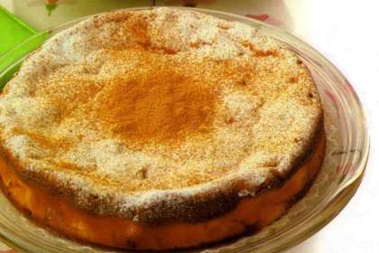 | Tipo di ricetta: Dessert  Numero di porzioni: 6  Tempi di preparazione: 30 Minuto(i)  Tempi di cottura: 40 Minuto(i)  Difficoltà: Facile

Ingredienti:  500 gr di ricotta romana  50 gr di uvetta sultanina  50 gr di scorza di arancia a cubetti  1 bicchierino di Grand Marnier  2 cucchiai di acqua di fior d'arancio  4 uova  120 gr di zucchero a velo  50 gr di farina  1 limone (meglio non trattato)  1 grossa arancia (meglio non trattata)  sale  burro e farina per lo stampo  1 stampo a cerniera di 24 cm di diametro  Per decorare  2 cucchiai di zucchero a velo  1 cucchiaino da caffè di cannella |  | Preparazione:  Raccogliete la ricotta in un telo sottile e lasciatela sgocciolare sopra il lavandino per 60 minuti.  Per la riuscita del dolce è infatti necessario usare ricotta piuttosto asciutta. Mettete a bagno l'uvetta in una ciotolina con acqua appena tiepida e i canditi in una seconda ciotolina con un bicchierino di Grand Marnier e l' acqua di fior d'arancio. Passate la ricotta al setaccio. premendola con il dorso di un cucchiaio e raccogliendola in una ciotola.  Sgusciate le uova separando i tuorli dagli albumi raccogliendoli in due ciotole. Aggiungete alla ricotta un tuorlo alla volta, prelevandolo con un cucchiaio e incorporandolo bene, e sbattete con una frusta a mano. Aggiungete il tuorlo successivo quando il precedente sarà ben assorbito.  Quando il composto sarà omogeneo e soffice, incorporate lo zucchero a velo, la farina facendola scendere a pioggia da un setaccio, la scorza grattugiata del limone e dell'arancia ben lavati e asciugati.  Sgocciolate l'uvetta, asciugatela con carta assorbente da cucina e unitela con le scorze d' arancia candita e il liquido di macerazione al composto di ricotta. Aggiungete n pizzico di sale agli albumi e montateli a neve ferma con fruste elettriche, incorporateli a cucchiaiate al composto, mescolando dal basso verso l'alto. Accendete il forno alla temperatura di 200°, imburrate e infarinate lo stampo, trasferitevi il composto, pareggiate la superficie e fate cuocere la torta in forno già caldo per 40 minuti.  A cottura ultimata togliete lo stampo dal forno, lasciate riposare la torta per 10 minuti, quindi sganciate la cerniera e fate scivolare il dolce sul piatto di portata. Spolverizzate la superficie con lo zucchero a velo e la cannella. Servite la torta tiepida o fredda. Potete accompagnarla con una crema inglese o con una crema past9ioccera arricchita con 100 gr di cioccolato fondente, fuso a bagnomaria.

